Informe de posicionamiento de mi web:

Cual es el tema de mi web:

Mi web tratará de **tiburones en peligro de extinción.**

Analizar las palabras clave relacionadas:

He investigado sobre el tema y he detectado las siguientes palabras claves o términos relacionados con mi tema:

1. Tiburones en peligro de extinción

2. Tiburón

3. Peligro de extinción

4. Animales peligrosos

5. Océano

De estas palabras claves, he analizado el tráfico, popularidad, etc…

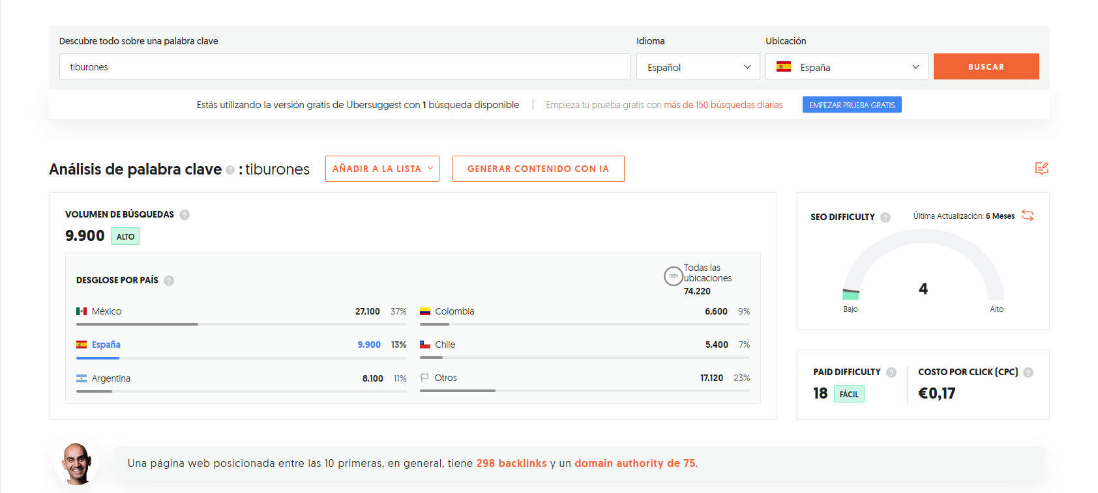

IMAGEN DE GOOGLE TRENDS

TY he decidido seleccionar las siguientes palabras de cola corta (2-3) y de cola larga (7-8)

1. Tiburones.

2. Peligro de extinción

3. Tiburones en peligro de extinción

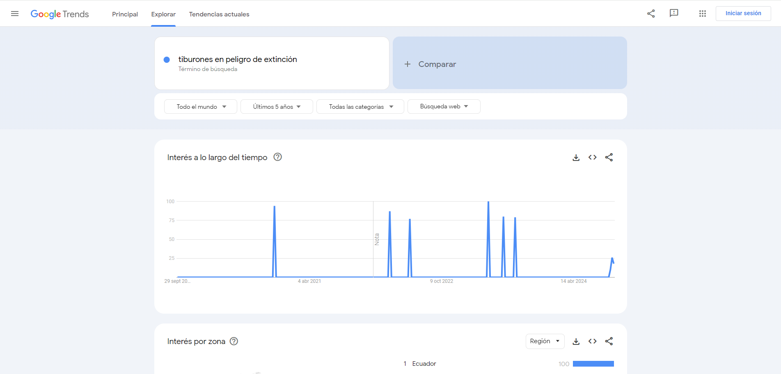

Y finalmente, he redactado el título de la página principal que sería este:

Top tiburones en peligro de extinción en la actualidad.

Y la meta descripción que sería esta (<160 caracteres):

En esta web enseñamos los tiburones en peligro de extinción, los ejemplares que quedan actualmente, y las posibilidades de que aumenten su población o se extingan en los próximos años.

Informe de mi web (24/10/2024):

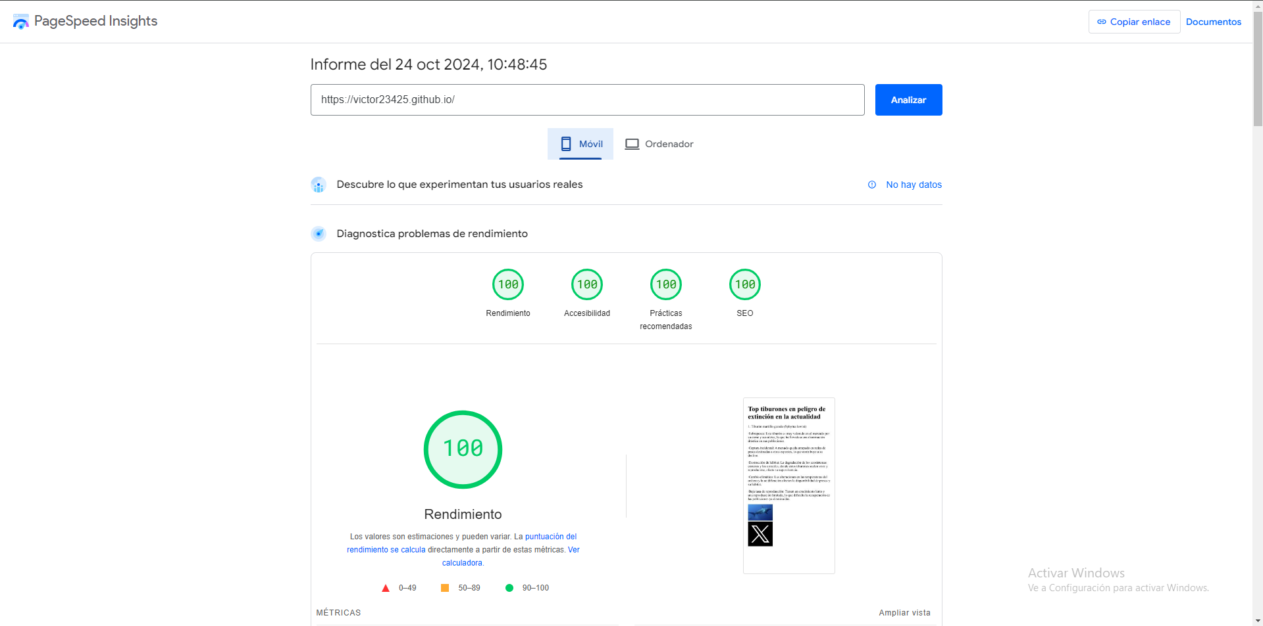

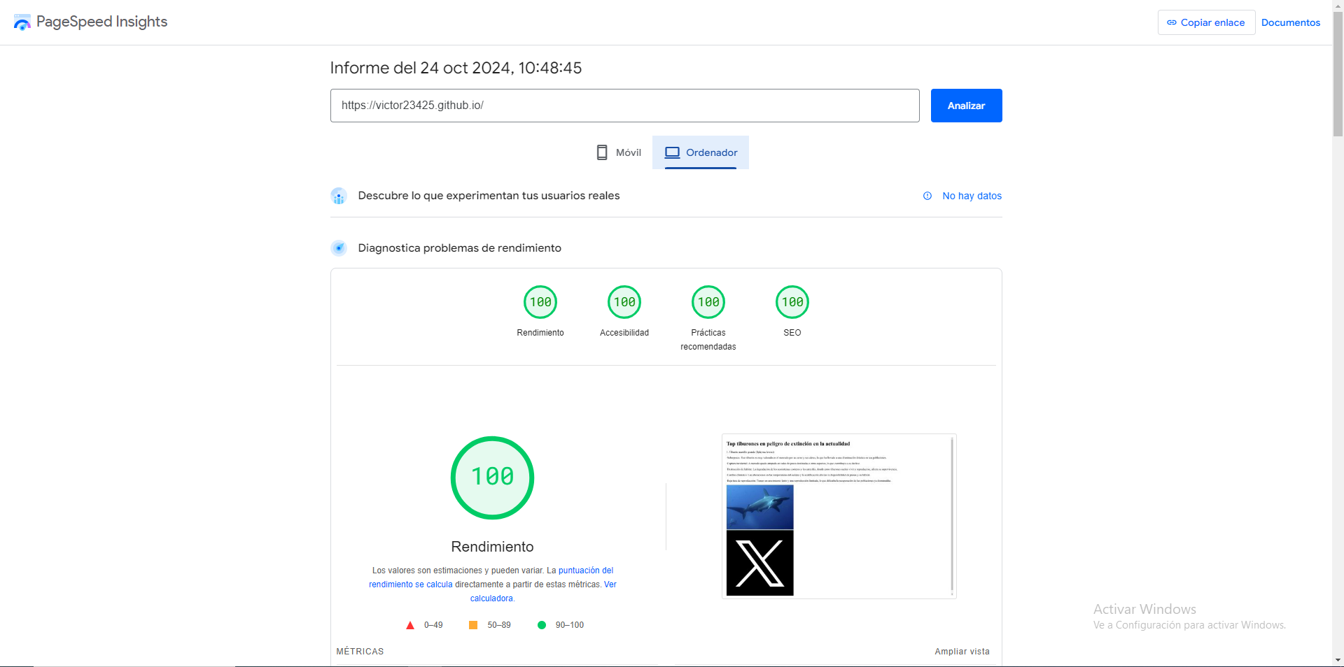

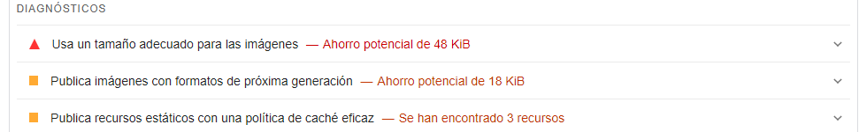

Informe de mi web (31/10/2024):

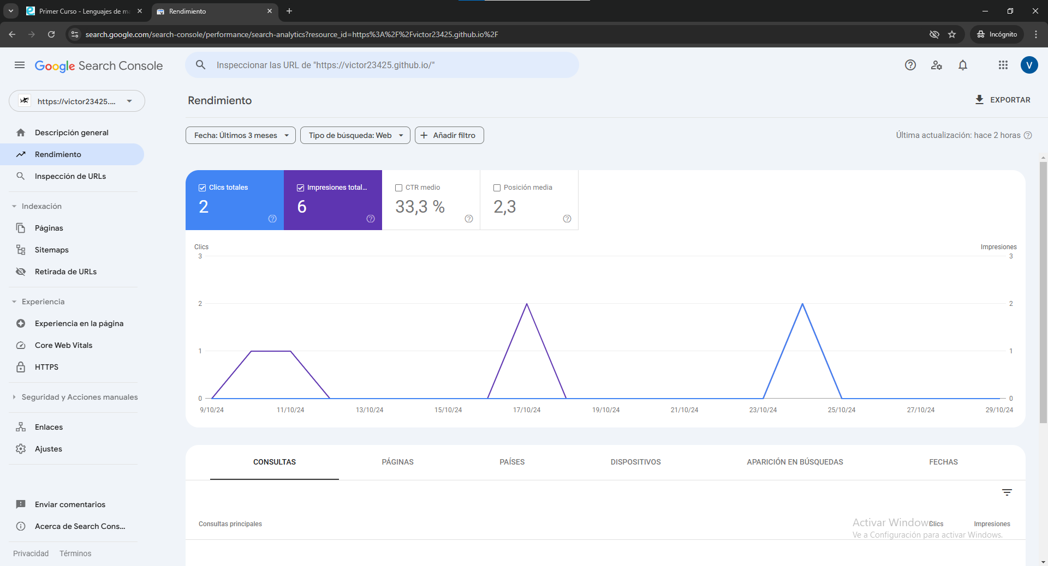

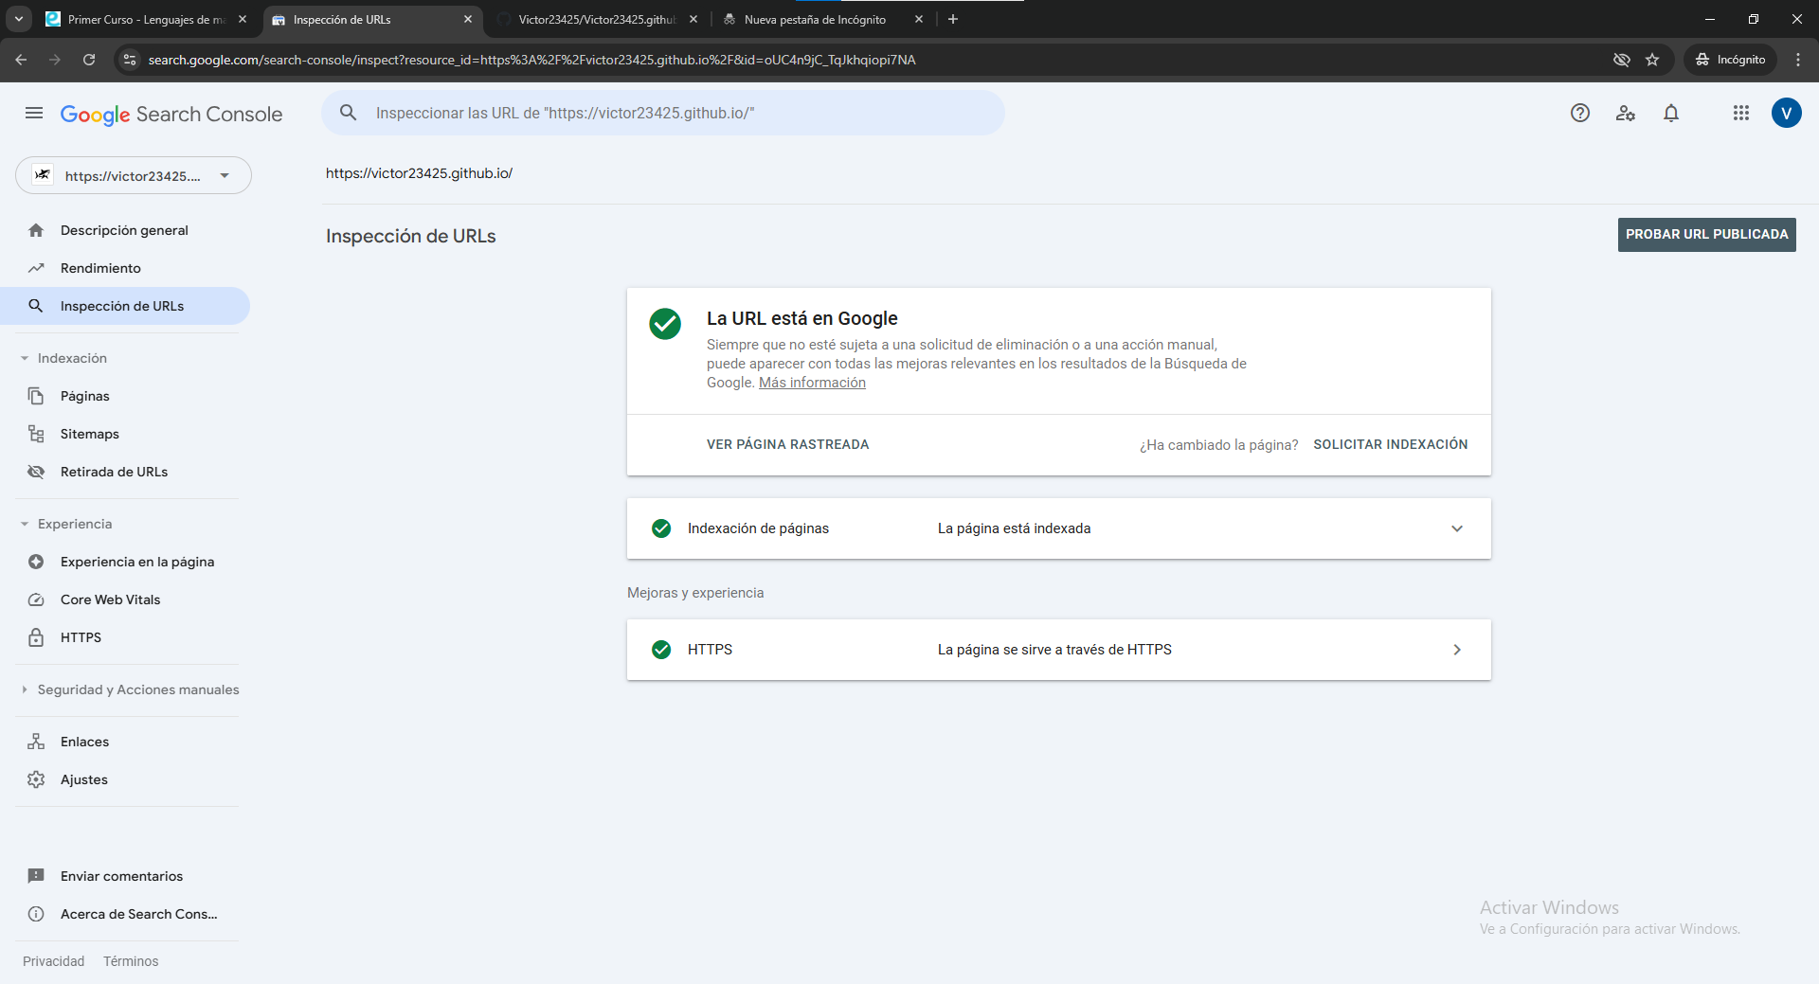

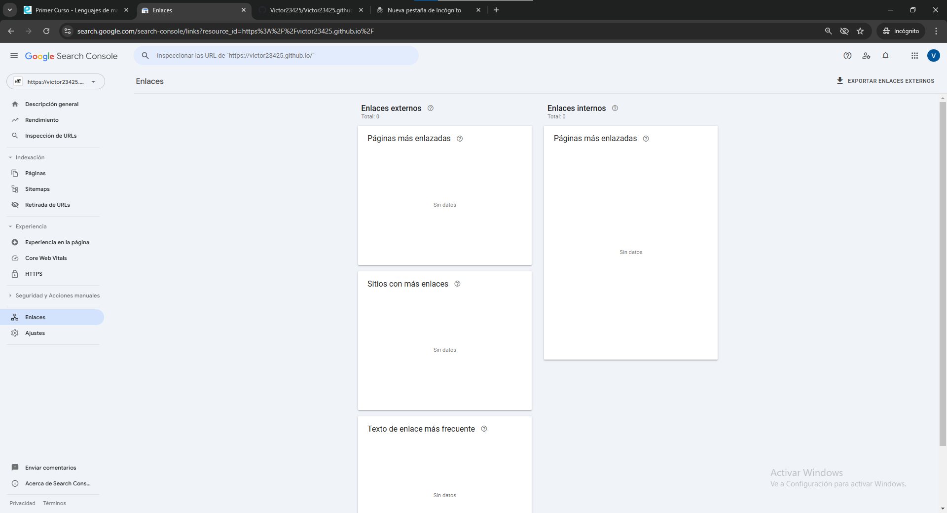

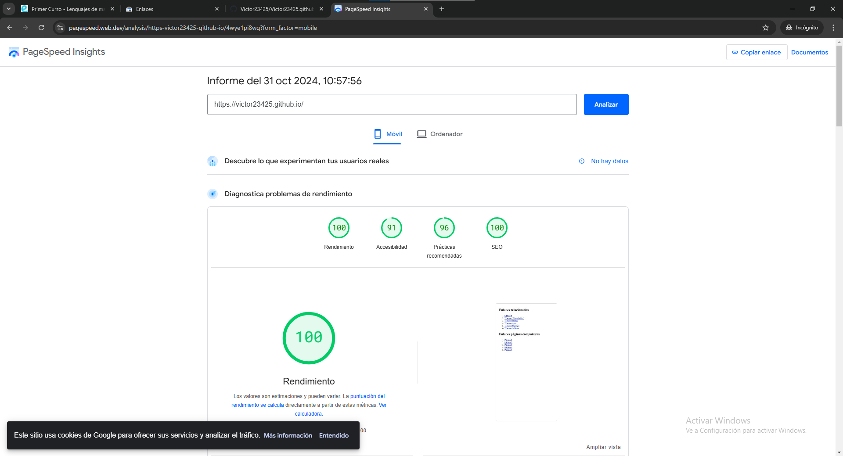

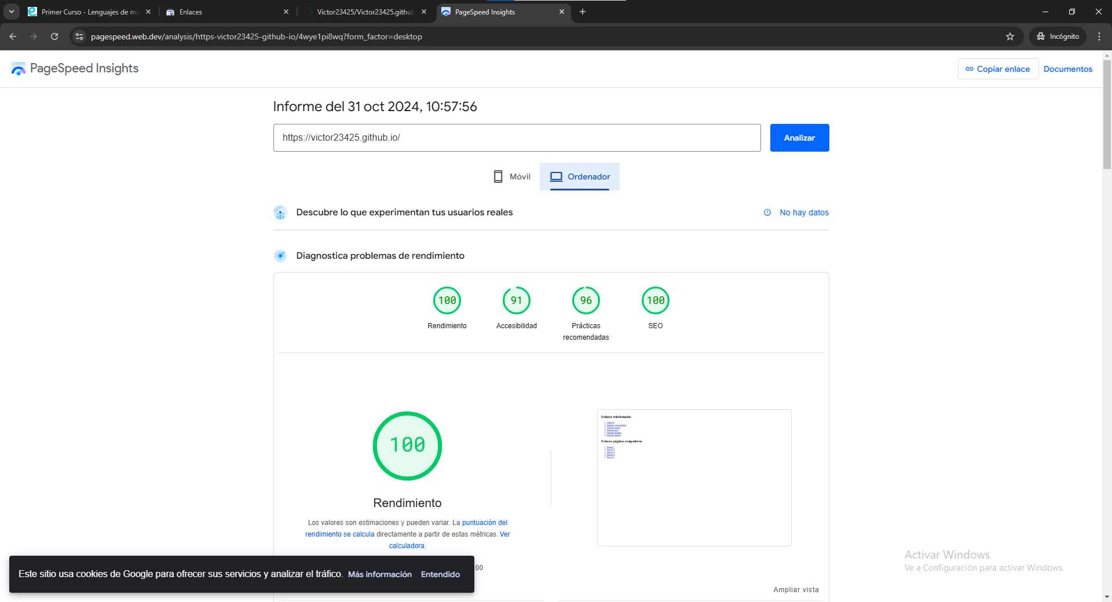

Informe de mi web (7/11/2024):

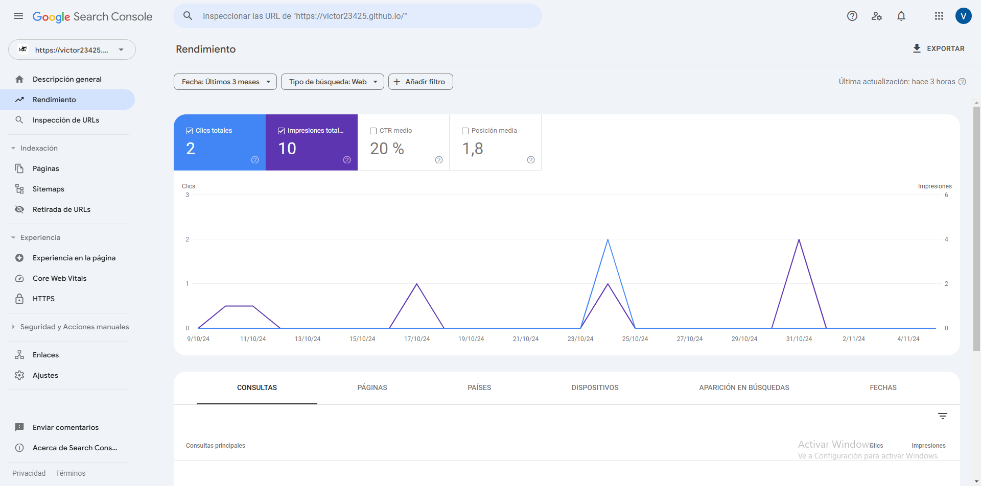

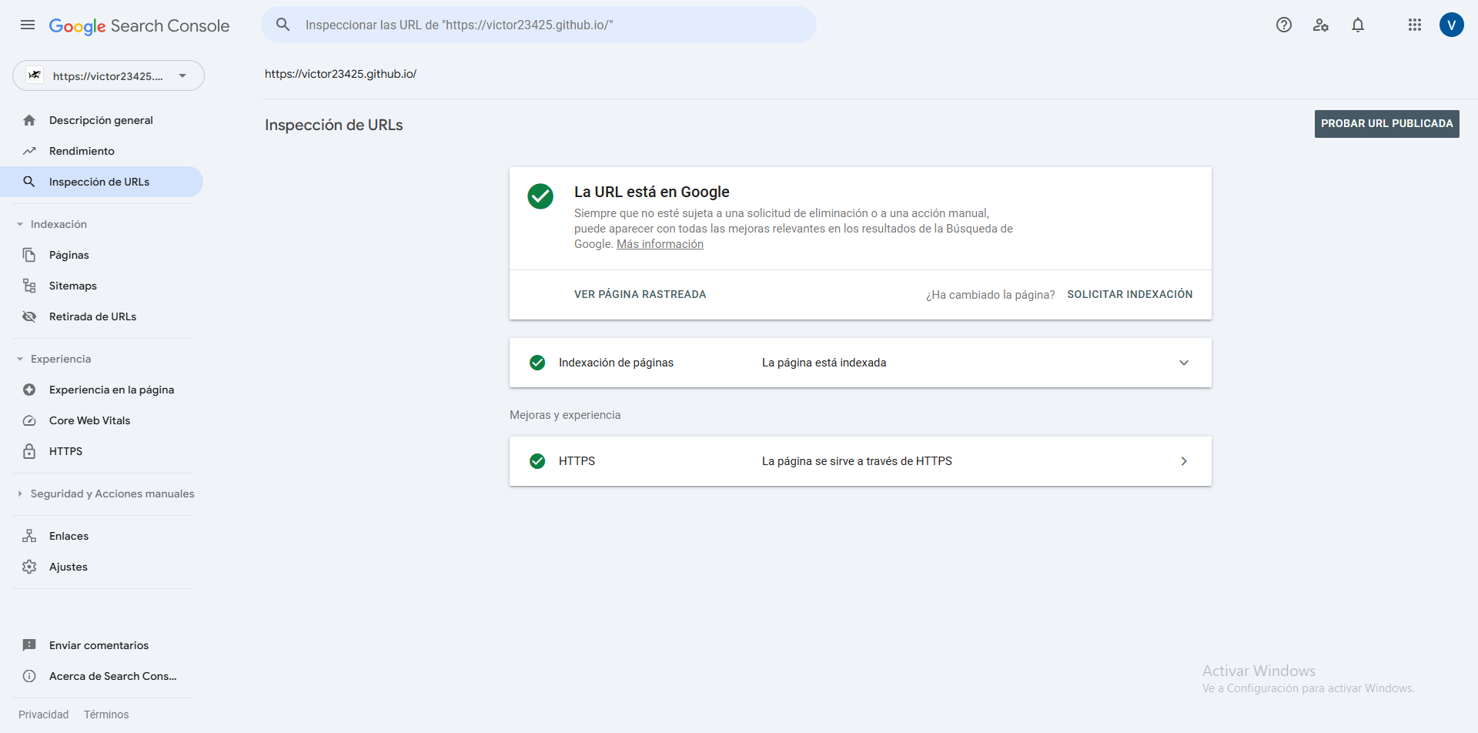

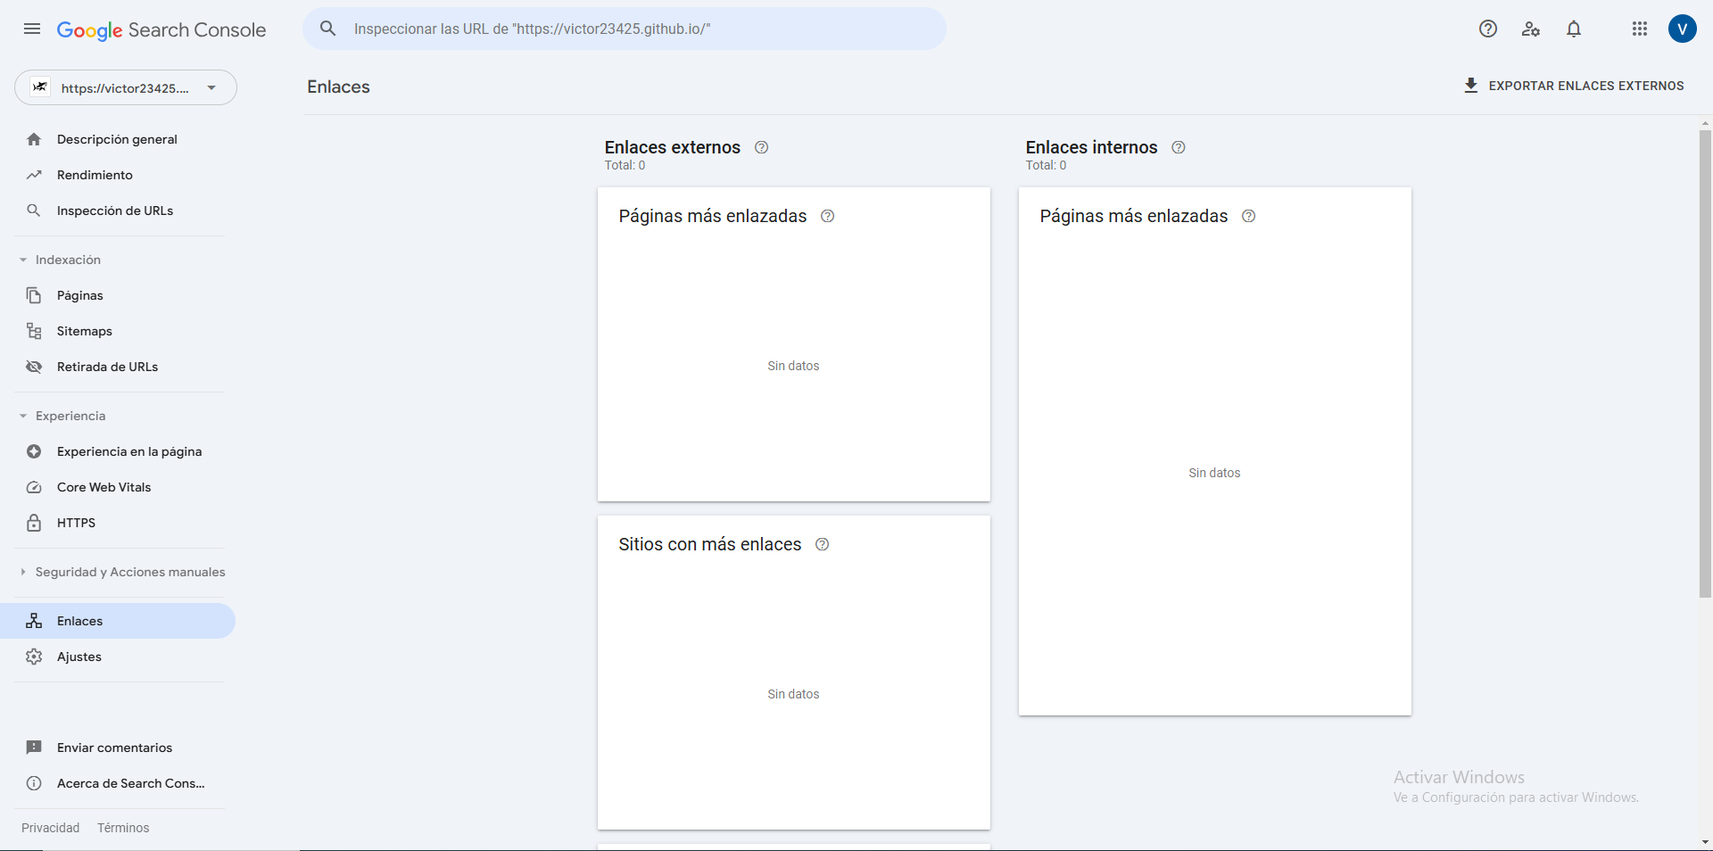

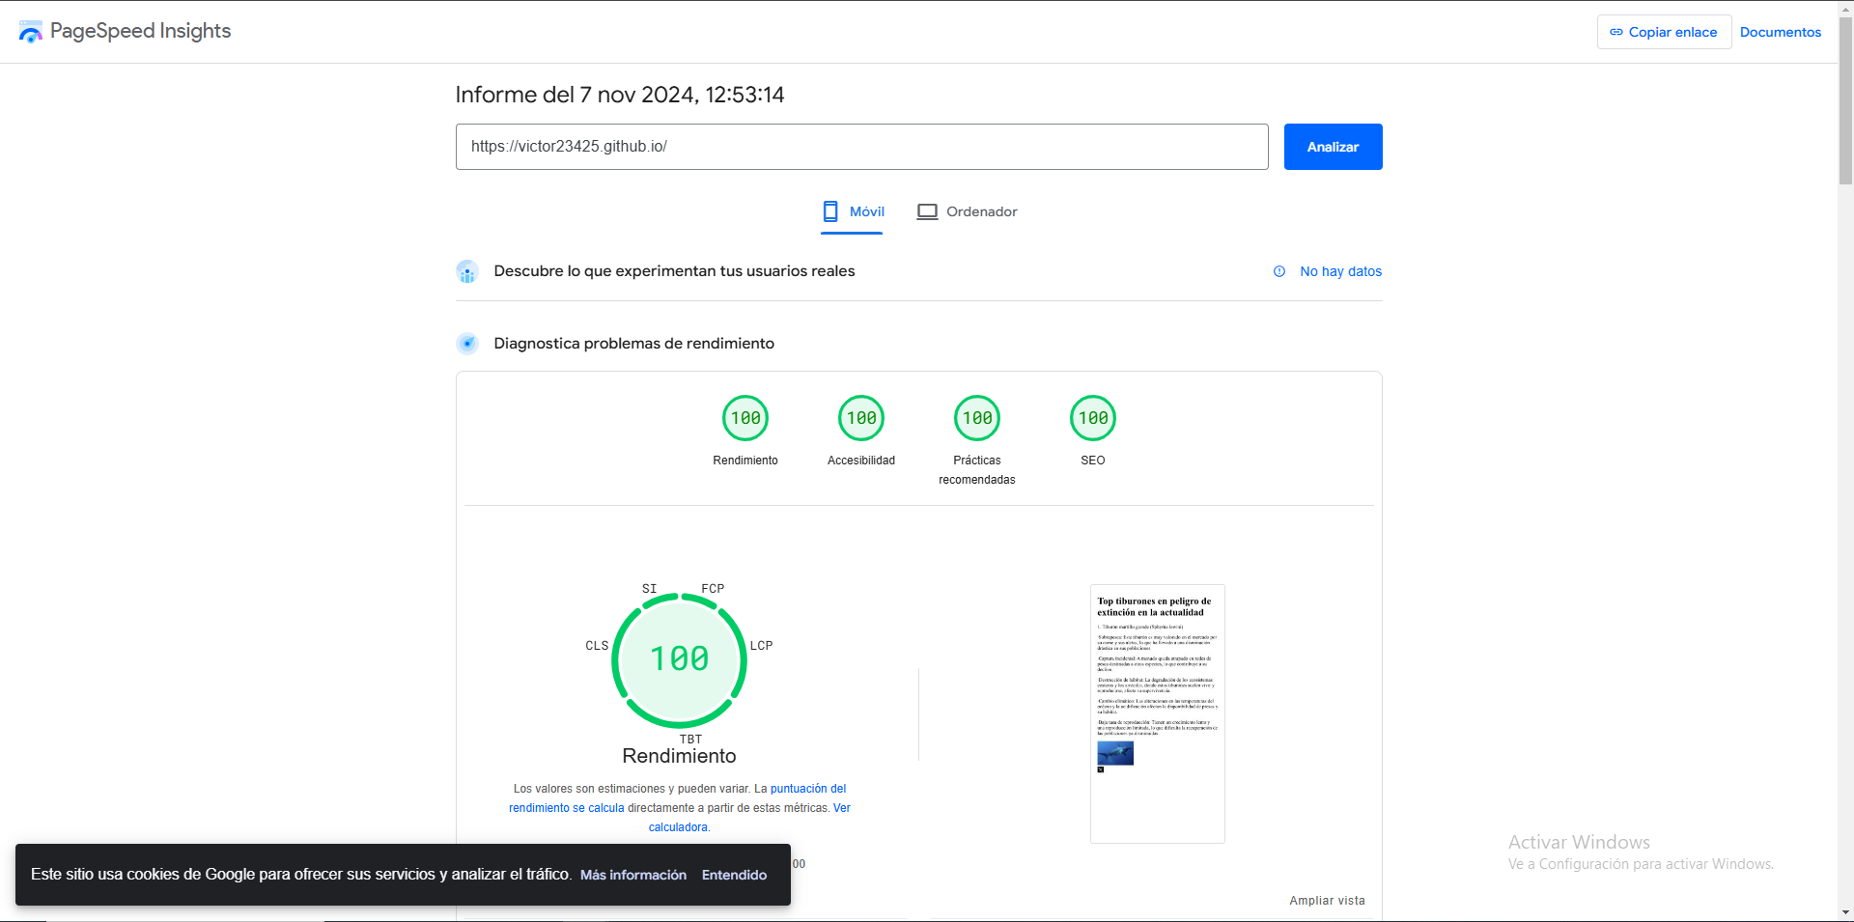

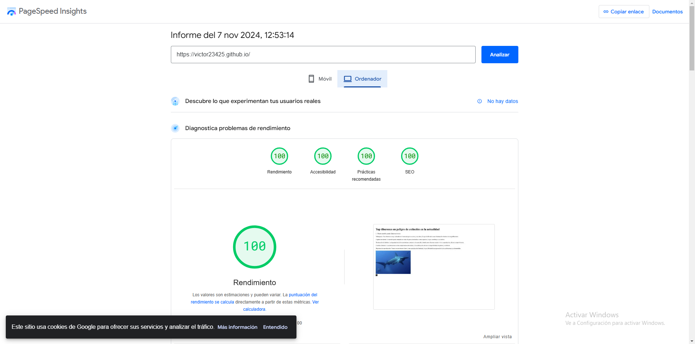

Informe de mi web (14/11/2024):

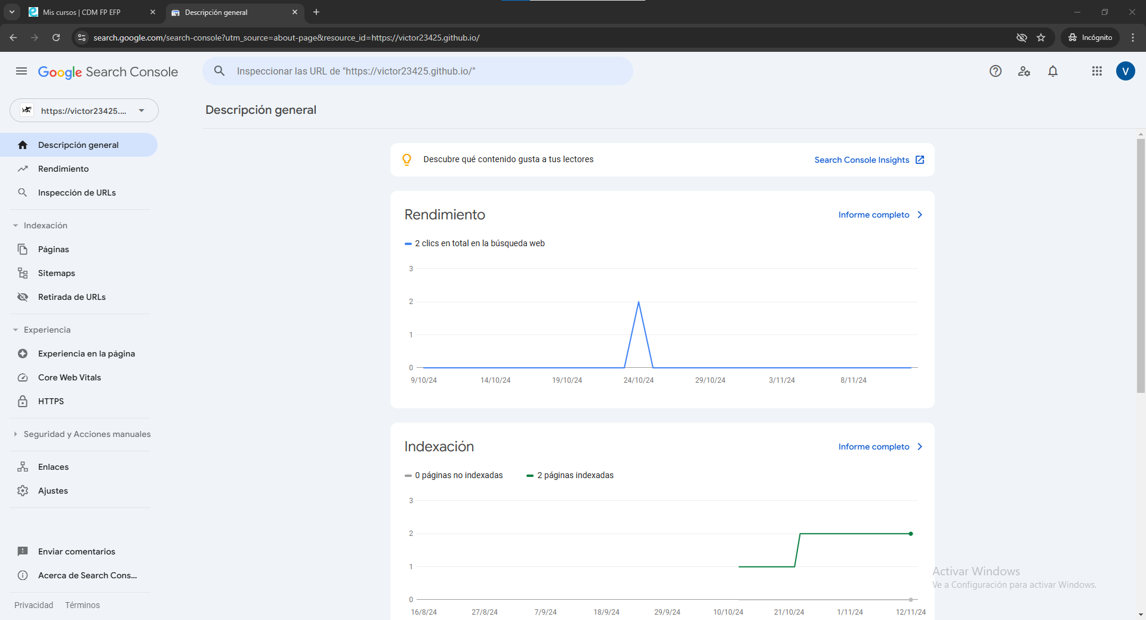

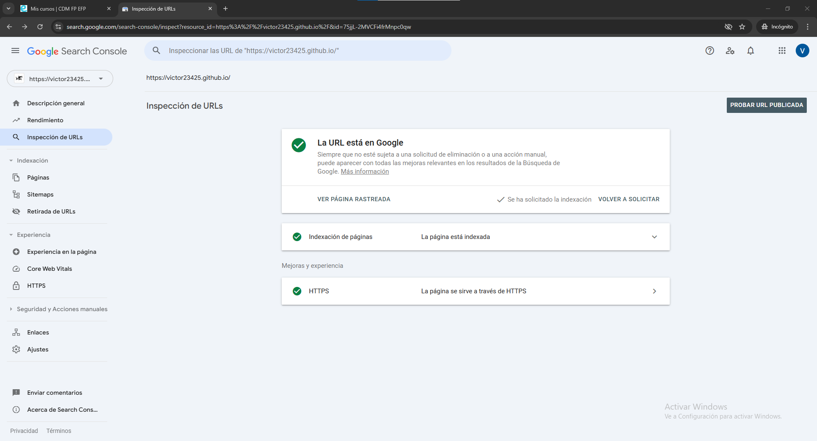

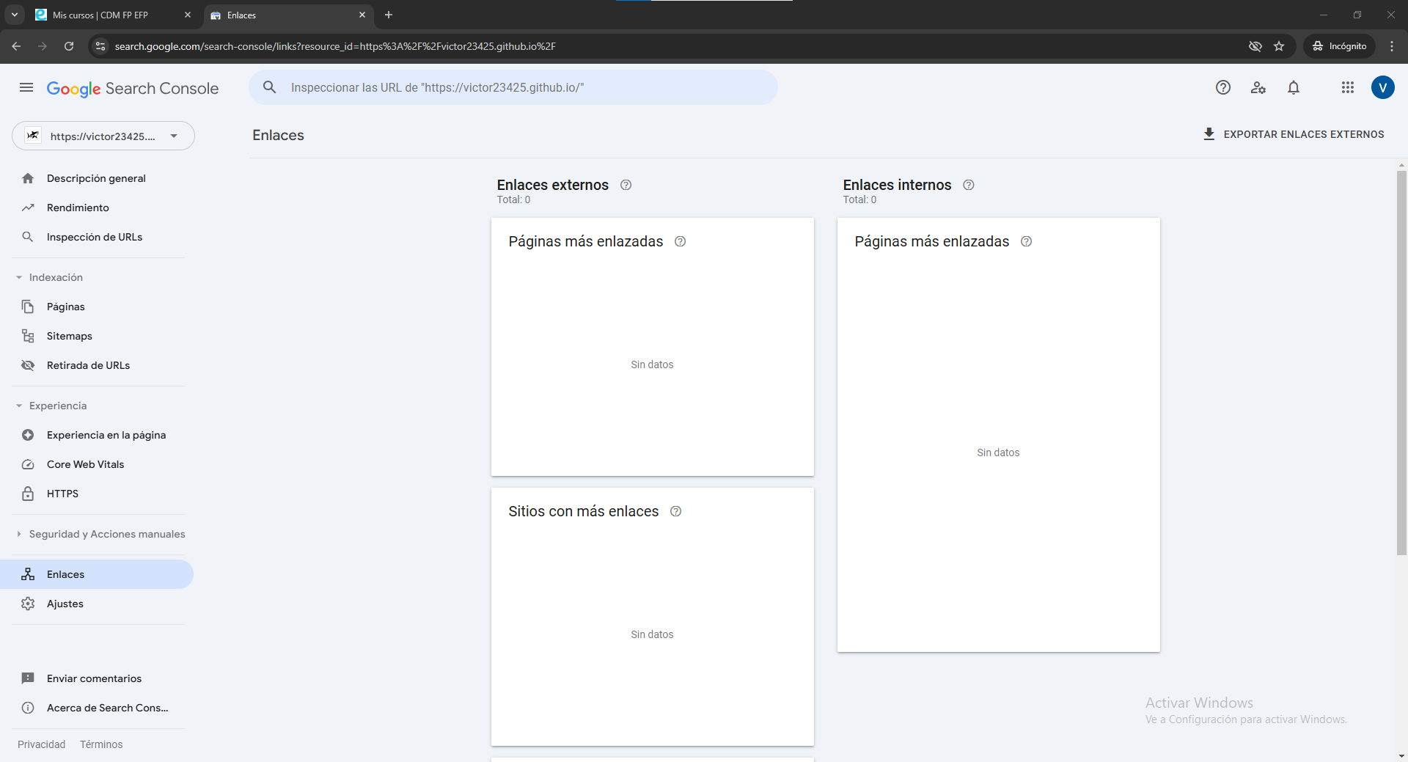

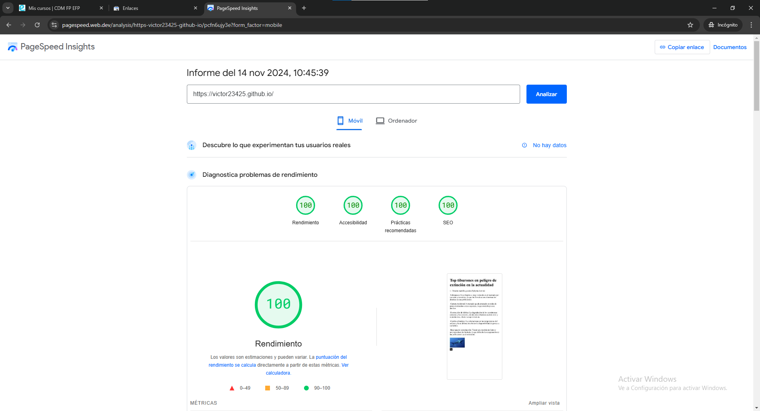

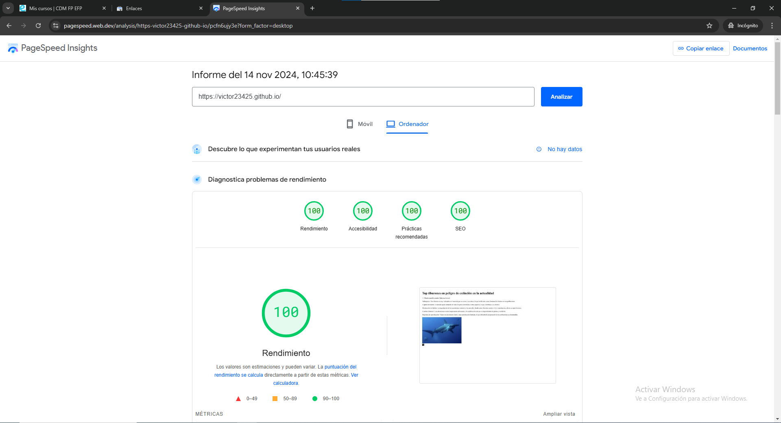

Informe de mi web (21/11/2024):

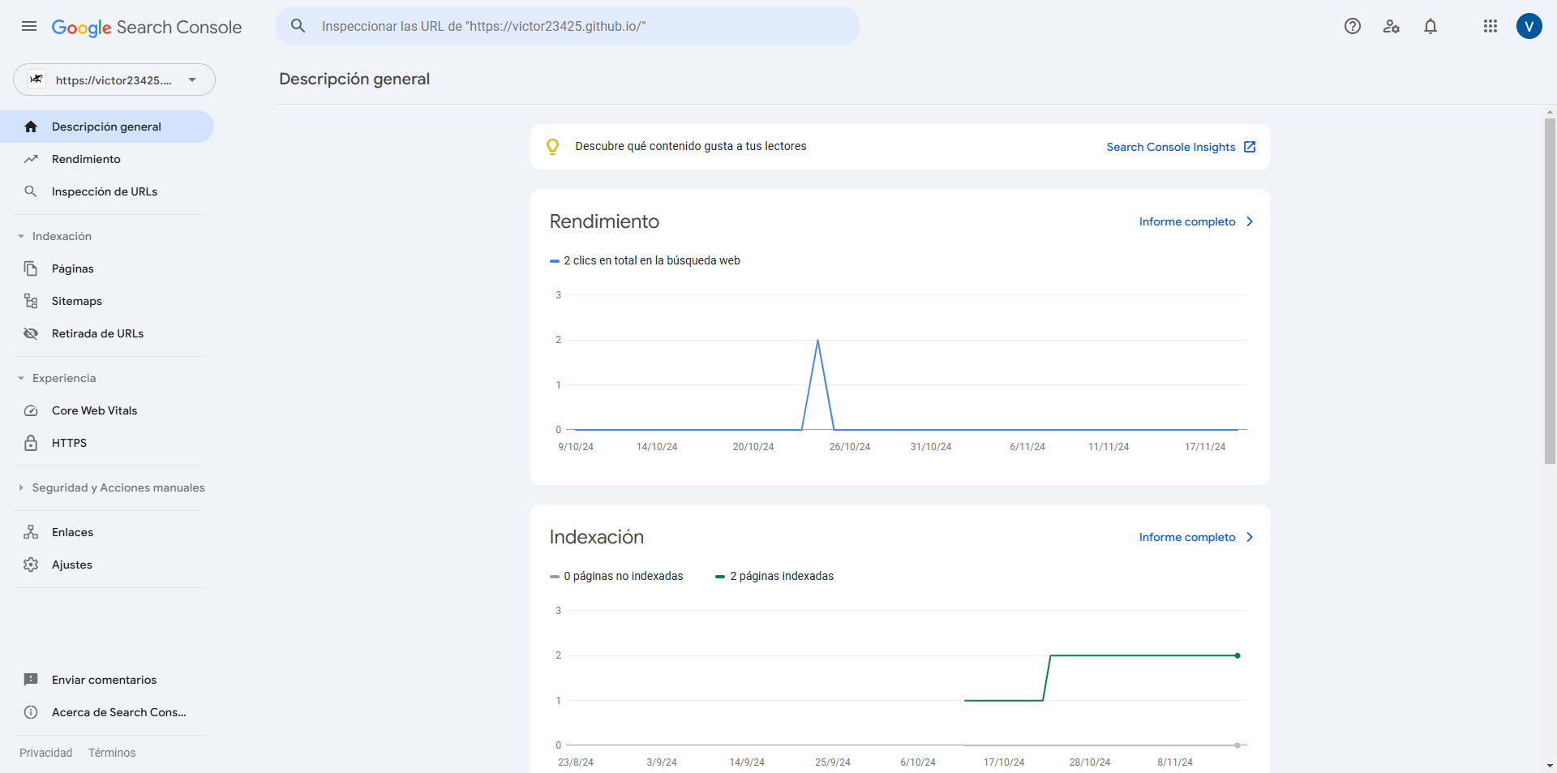

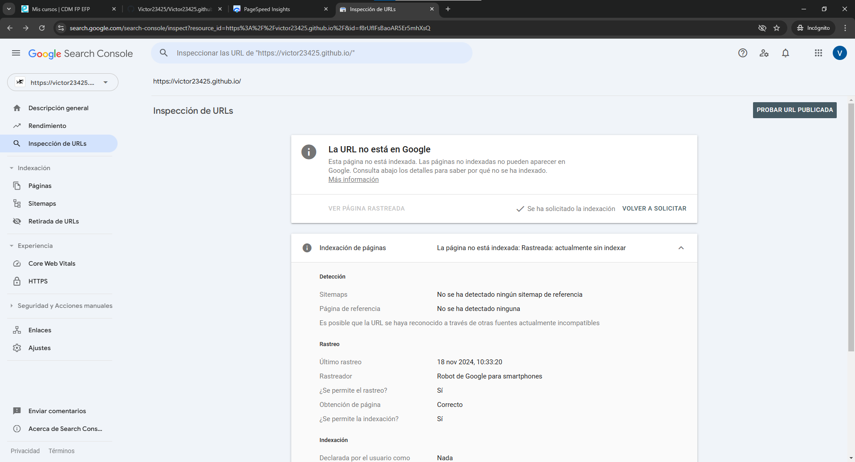

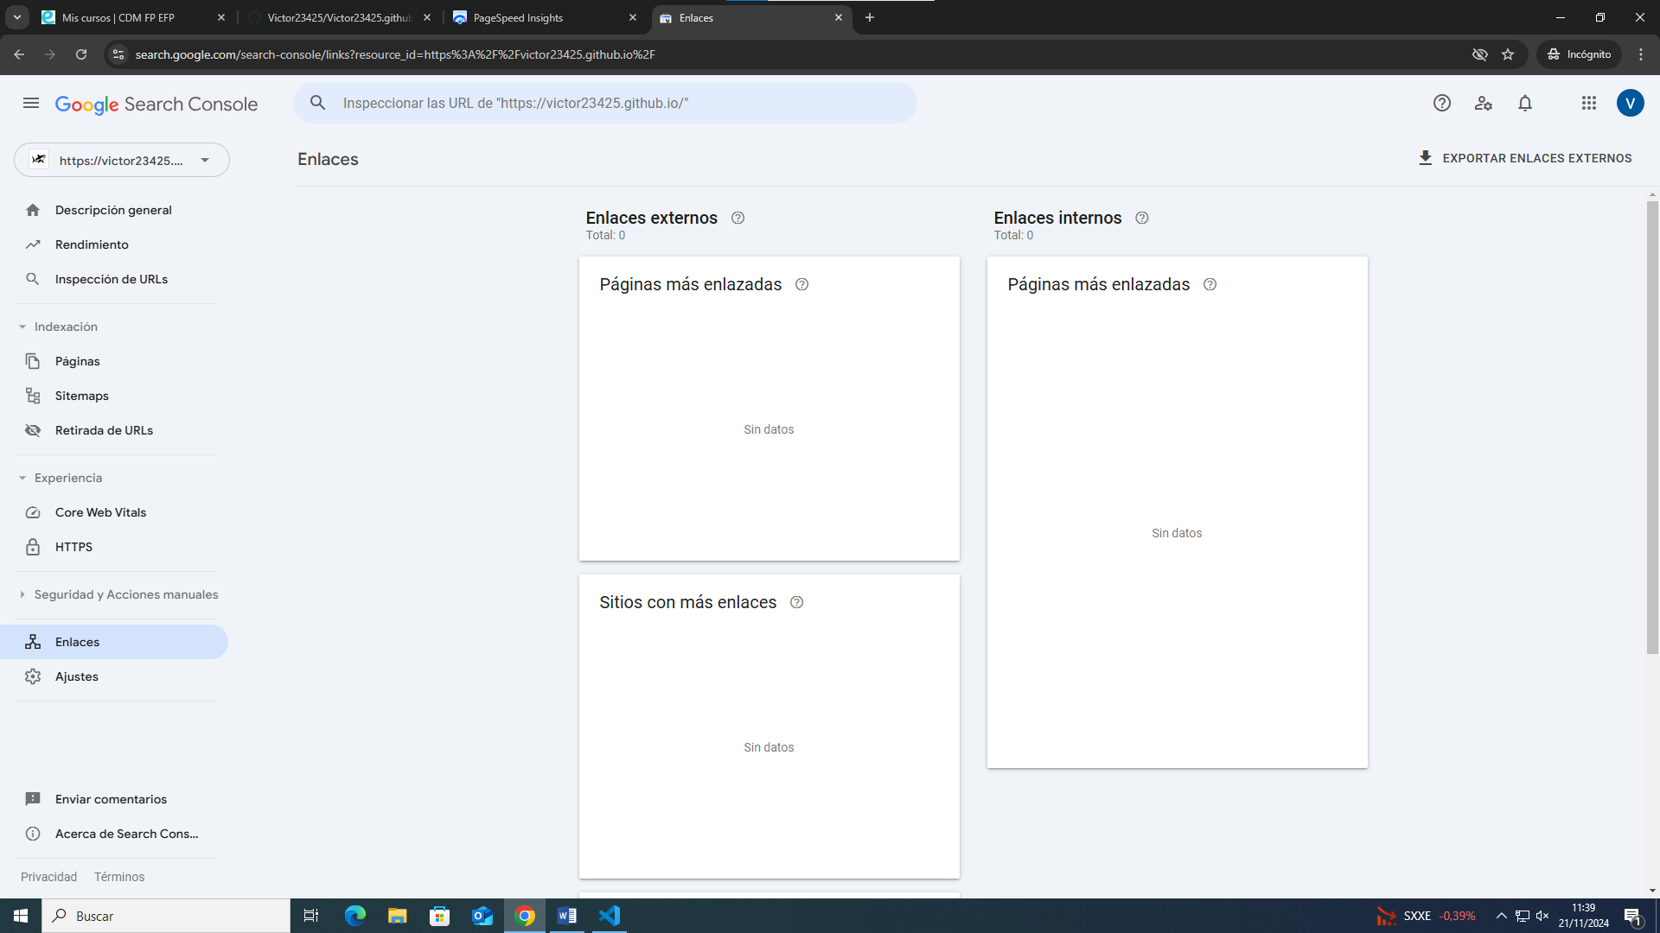

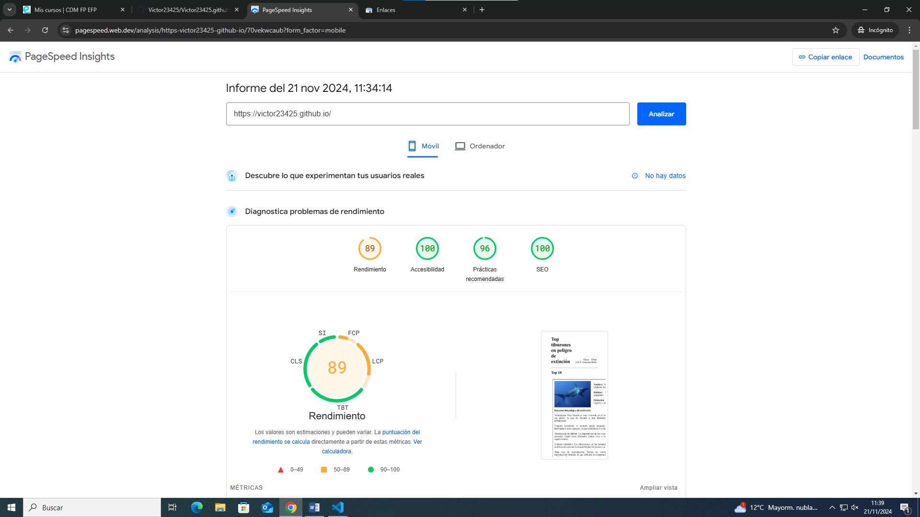

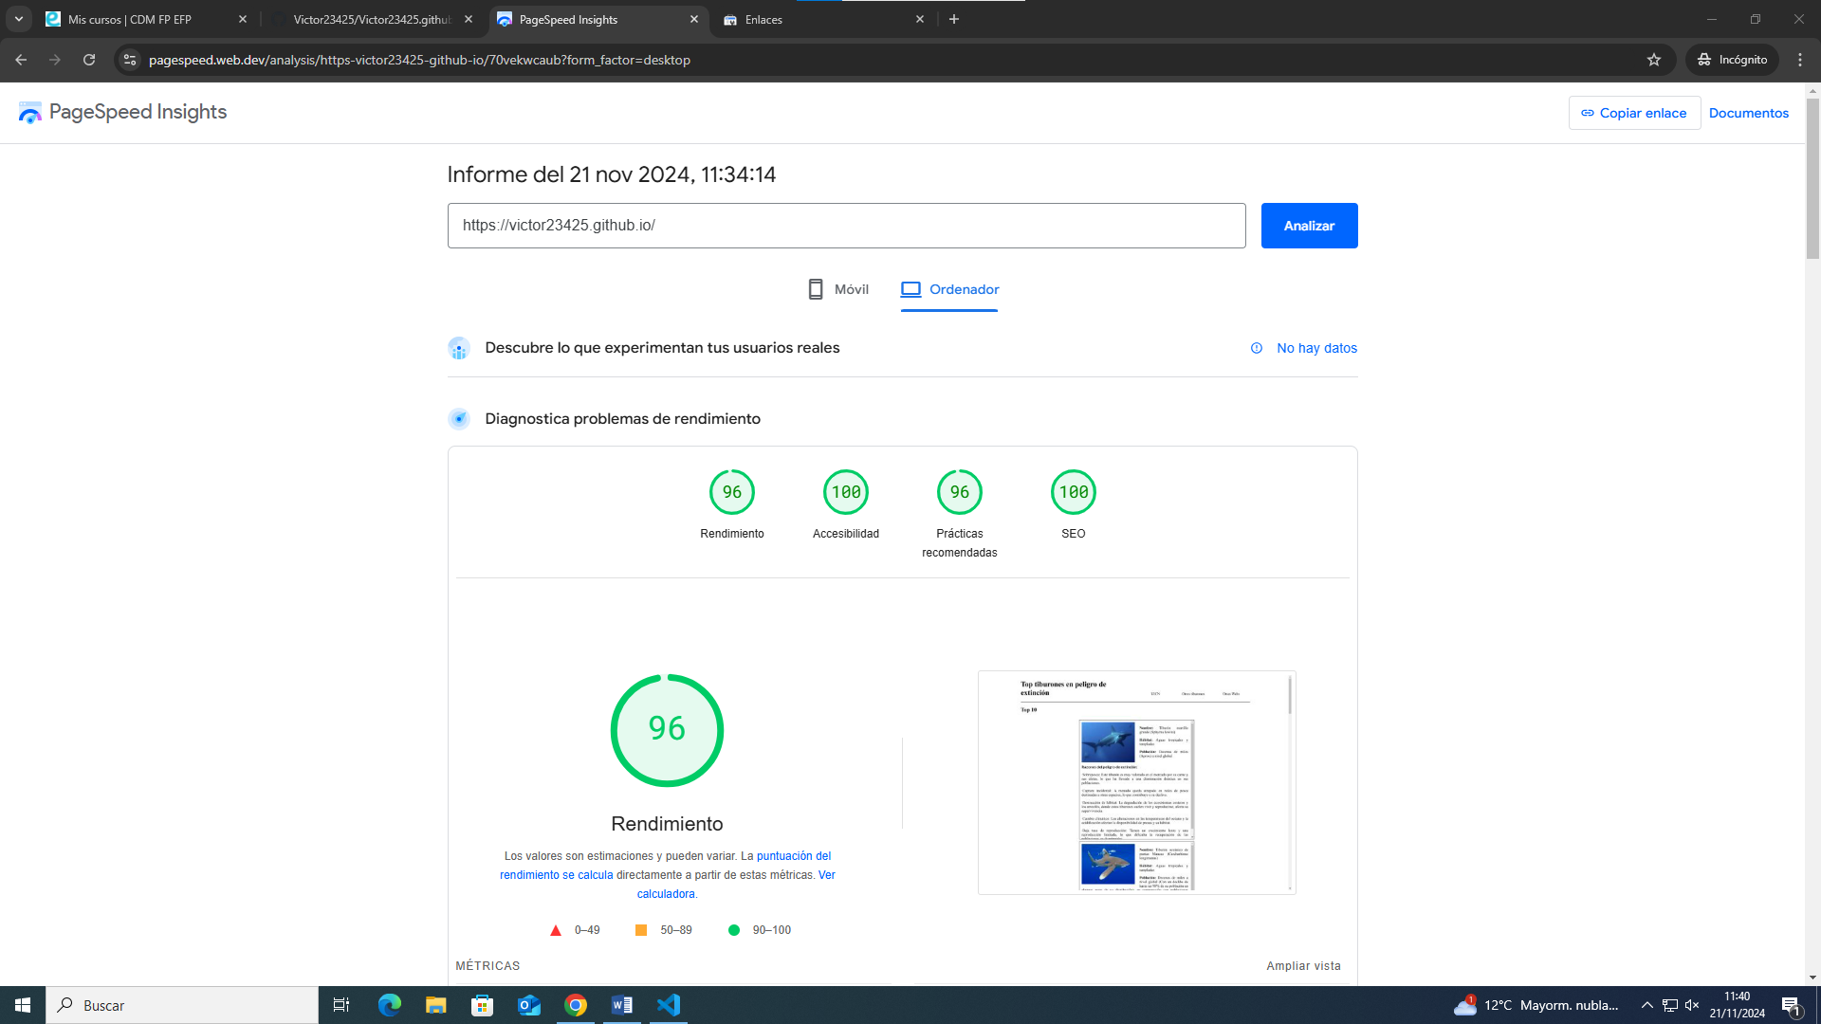

He añadido toda la información, las imágenes, el scroll , la navegación, el hover, el footer, los enlaces a otras web con temas relacionados, los enlaces a las webs de mis compañeros, y varios tipos de tipografías, y todos los metadatos necesarios, como robots, canonical, description, keywords, etc.

Informe de mi web (13/12/2024):

Mi silo:

Animales peligrosos>Tiburones>Tiburones en peligro de extinción>Especies en peligro de extinción> Causas de la amenaza>Consecuencias de su extinción.

Informe de mi web (09/01/2025):

He añadido a mi web los resultados enriquecidos.

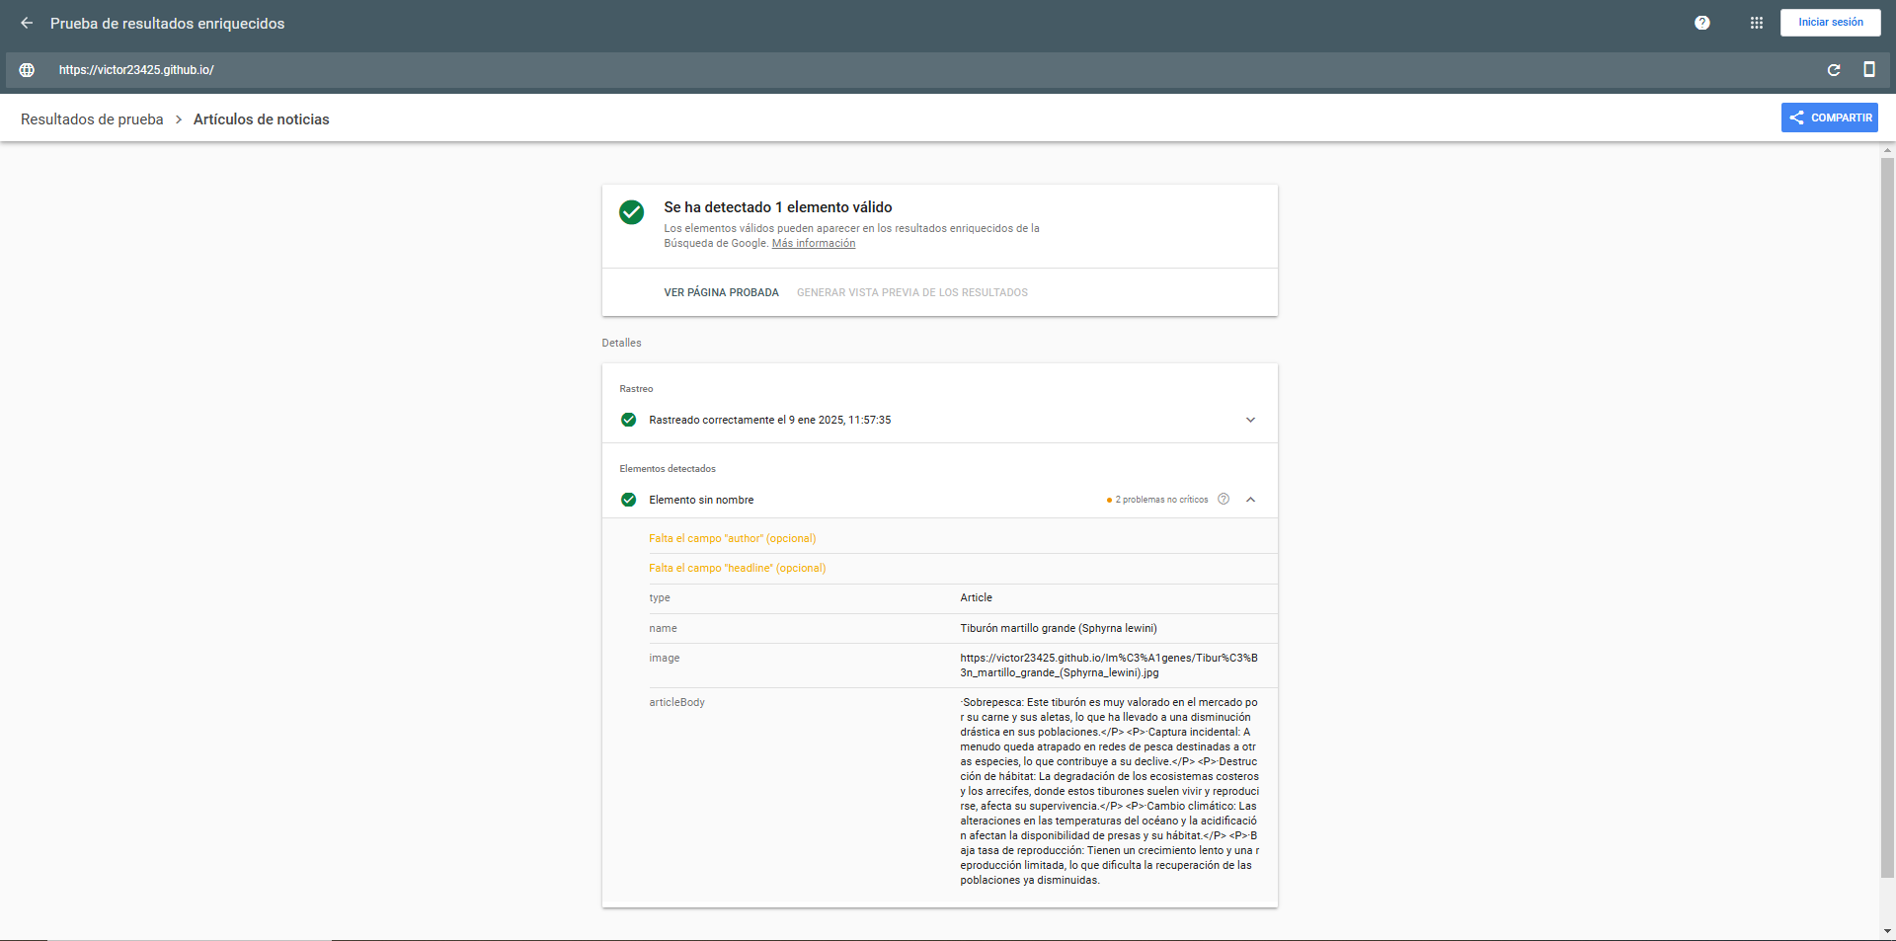

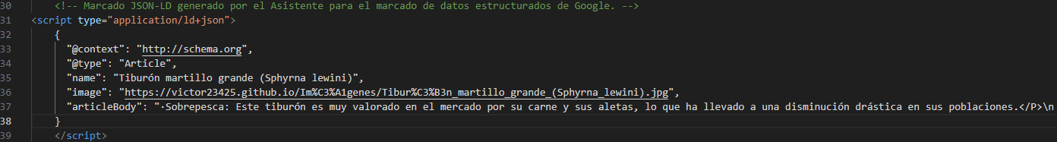

Informe de mi web (16/01/2025):

Añadimos las páginas para el silo de mi Web, con los enlaces, con el json en cada página, y subiéndolo al github.

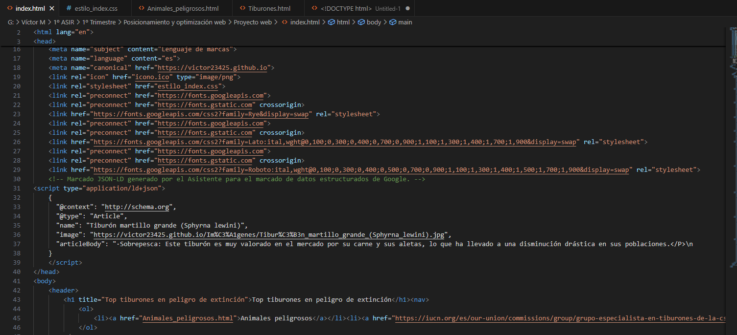

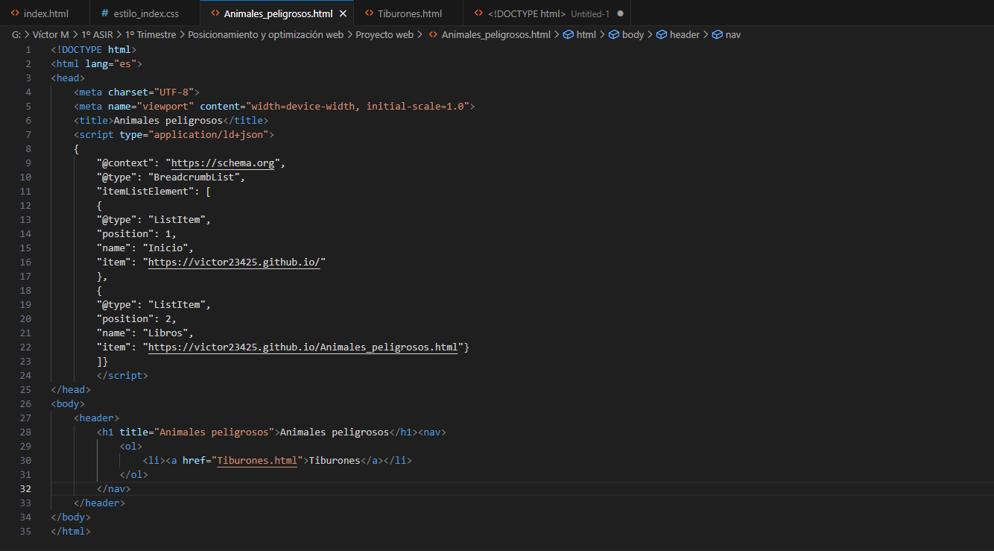

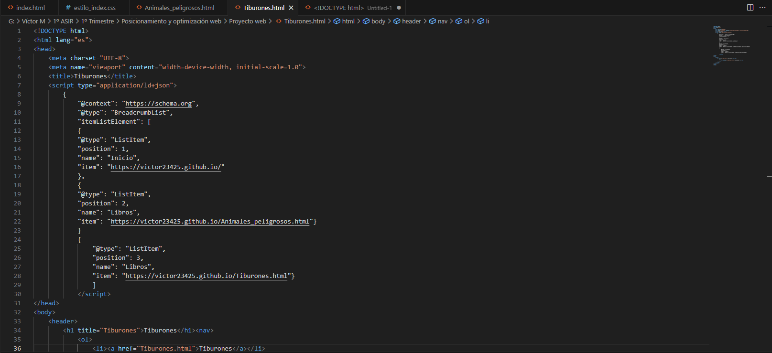

Informe de mi web (23/01/2025):

Avancé más con el silo para mi página web, añadiendo más páginas que faltaban con todos sus enlaces, scripts, y referencias a las anteriores y siguientes webs del silo.

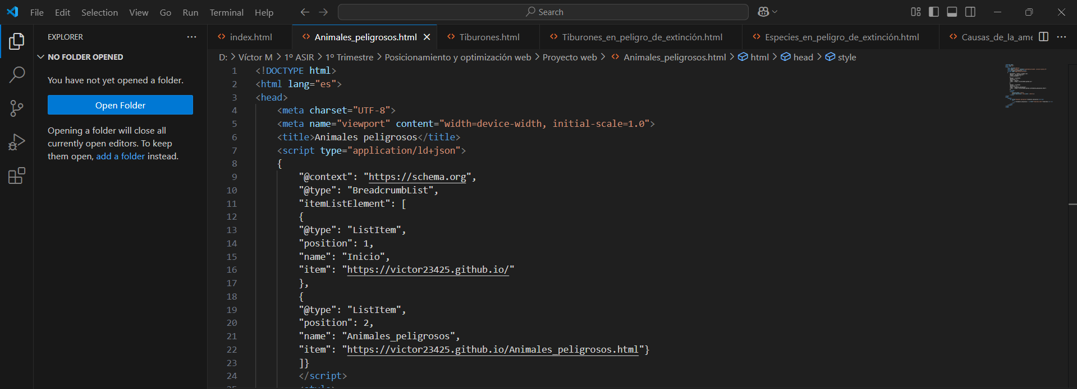

Informe de mi web (30/01/2025):

Termine el silo, y lo subi todo al Github.

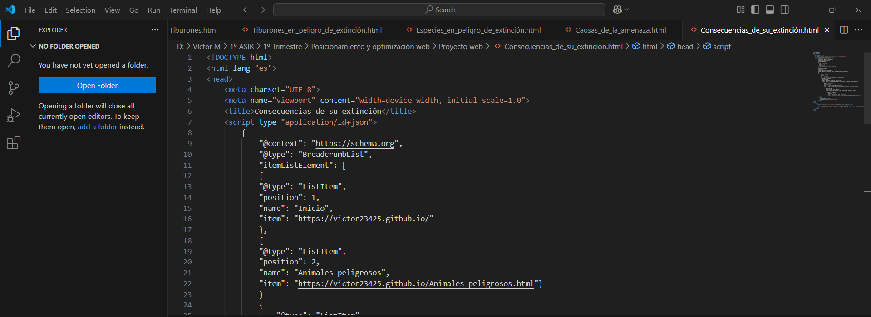

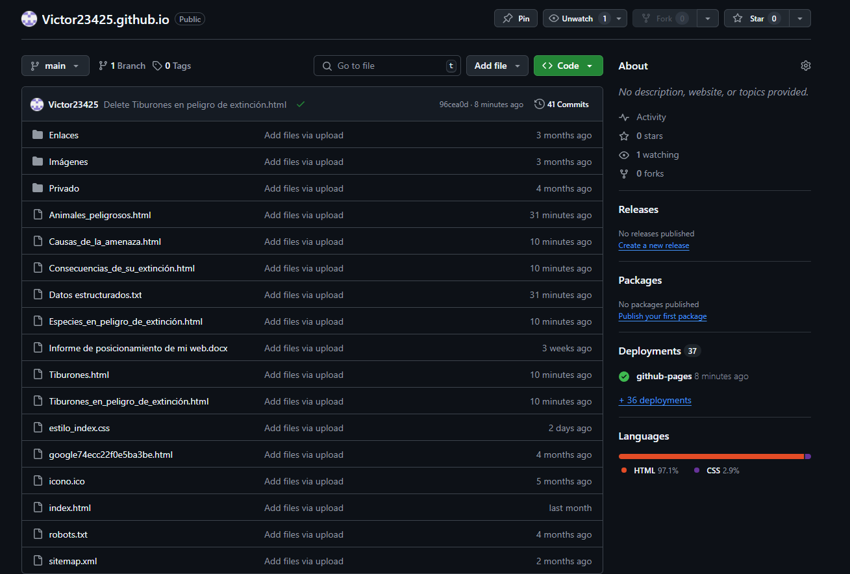

Informe de mi web (06/02/2025):

Optimizo mi página web para que se adapte mejor a móviles, utilizando mediaquery y flex.

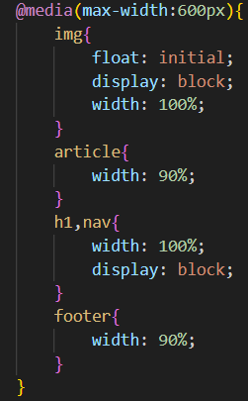

Informe de mi web (13/02/2025):

Este es el rendimiento de mi web:

